Муниципальное учреждение дополнительного образования
«Благодарненская детская школа искусств»

Сценарий фольклорного праздника, приуроченного ко дню Матери
«Вечер у колыбельки»

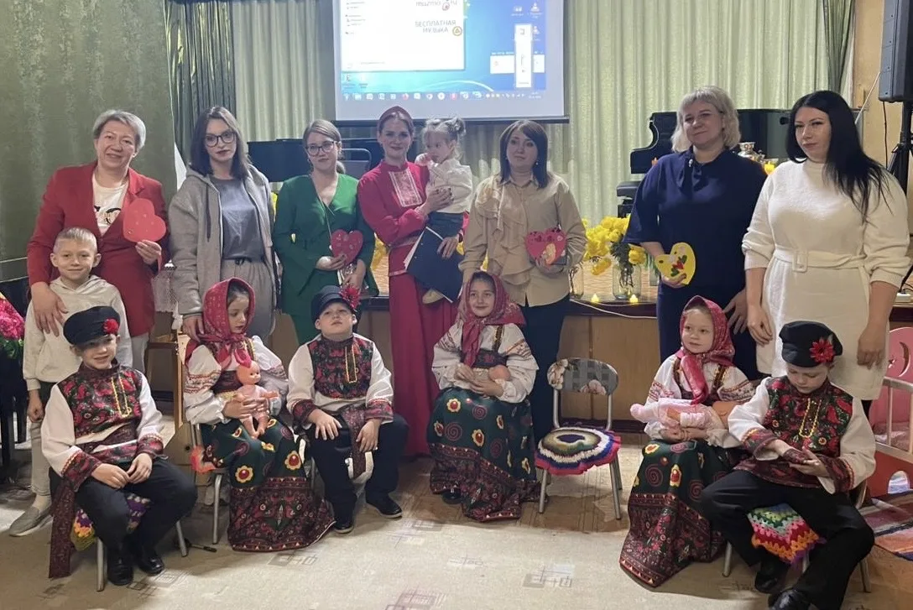

Разработала:
Кишмахова А.И.
Преподаватель отделения
«Музыкальный фольклор»

г.Благодарный
21.11.2025 г.

Оснащение праздника:
сцена ярко украшена в стиле «Русской избы»: скатерть вышитая, самовар, угощения, свечи, фонари, керосиновая лампа, прялка, кроватка, коврик, деревянный чемодан, балалайка, народные платки, живые цветы, тыквы, на экране картинка избы.

Гости проходят в зал, играет на фоне песня про маму
Ведущая: (Говорит тихо, ласково) Добрый вечер, наши дорогие, любимые мамы, бабушки, гости нашего праздника! Сегодня мы собрались в этом уютном зале, чтобы от всего сердца поздравить вас с самым тёплым днём в году — Днём матери!
С самого первого дня нашей жизни нас окружает самое сильное и бескорыстное чувство — материнская любовь. И первое, что слышит новорождённый человек — это биение маминого сердца. А первое, что он слышит от мамы вслед за этим — это её колыбельная песня.
Давайте же сегодня совершим путешествие в детство, в тот тёплый и светлый мир, который создаётся мамиными руками и маминым голосом.
Дети выходят на слова и присаживаются на стульчики
Ведущая: В старину говорили: «Всякая мать своё дитя голубком согревает». И сначала мама не просто пела — она играла с малышом, приговаривала, пестушками его развлекала.
Потешка: (проговаривают все вместе, играя с куклами)
«Сорока, сорока
Кашу варила
Деток кормила
(загибали поочередно 4 пальчика)
Этому дала,этому дала
Этому дала , этому дала,
А этому не дала.(5-му пальчику)
( теперь разгибали пальчики)
Ты дров не носил,
Печь не топил,
Кашу не варил,
Тебе нет ничего» (грозили пальцем).
ВАРЯ: Девочки-подруженьки, давайте еще в одну потешку с нашими детками поиграем?
ВСЕ: Давайте!
— Ладушки, ладушки!
Где были?
— У бабушки!
— Что ели?
— Кашку!
— Что пили?
— Бражку!
Кашка масленька,
Бражка сладенька,
Бабушка добренька.
Попили, поели,
Домой полетели,
На головку сели,
Ладушки запели!
Фёдор: Ребята, а вы знали, что потешки необходимы в жизни ребенка?
Данил: Потешки -это короткие стишки, которые забавляют детей и легко запоминаются.
Савелий: Обычно в них рассказывается о ежедневной рутине ребенка.
В это время Вероника имитирует кормления ребенка из ложки
Вероника: Как плохо кушает мой малыш!
Вика встает с места, идет к Веронике и говорит:
Вика: А ты ему приговаривала такую пестушку?
«Идет коза рогатая,
Идет коза бодатая,
За малышами ребятами.
Кто кашу не ест,
Молока не пьет,
Забодёт,забодёт.»
(указательным и средним пальцем делает «рога» и щекочет ребенка)
Вероника: Надо же, кушает!
Вика поворачивается в зал и говорит: Вот так!
Фёдор: Когда малыш учился ходить, ему приговаривали такие слова:
Дети встают со своих мест и вприпрыжку по кругу приговаривают:
«Скачет быстрая синичка,
Ей на месте не сидится
Тили,тень, тень, тень,
И с окошка на плетень!».
Фёдор: Также приговаривали еще такие слова:
«Киска, киска, киска брысь
На дорожку не садись.
Моя доченька пойдет,
На дорожку упадет.
Через киску упадет»
Присаживаются по своим местам
Фёдор: А когда игры затихали, наступало время самого важного ритуала — укладывания спать. София: Мама брала ребёнка на руки, и начиналась тихая, плавная песня. Савелий: В этих песнях мама могла и о заботах своих поведать, и о будущей счастливой жизни для дитятки помечтать.
Варя: Девочки- мальчики,наигрались наши детки ,уже спать пора. Споем колыбельные? Все: Да!
1.Колыбельная : «Спи-ка, Ваня»
Варя: «Спи, малыш мой, крепко-крепко Вика: будешь умной, сильной деткой Вероника: будешь папе помогать, маму будешь защищать София: спи, малыш мой, засыпай, свои глазки закрывай»
2. Колыбельная : «Ходит сон»
Данил: «Сон приходит на порог, крепко-крепко спи»
3. Колыбельная «Баю-баюшки»
Федор: «Всё на свете отдыхает: ветер затихает, небо спит Савелий: солнце спит, и луна зевает Вика: спи, сокровище моё, ты такой богатый София: всё твоё, всё твоё — звёзды и закаты!»
4. Колыбельная «Люли-люшеньки»
На 3 куплете колыбельной на цыпочках уходит Фёдор за дверь, когда допели колыбельную, он выглядывая из двери, спрашивает : Ну что, уснули наши детки?
Дети отвечают: Уснули, кладут на стульчики кукол и выходят на середину зала.

Фёдор: А теперь можно повеселиться и подарить яркие номера нашим мамам и бабушка!
1.Песня: «Как у наших у ворот»
2. «Частушки»
3.Песня «Кузя едет на коне»
Фёдор: Ребята, ну а какая же песня без баяна?
(Ребята присаживаются на места)
4.Ангелина Кишмахова «Какая песня без баяна?»
Ведущая: Дорогие наши мамы и бабушки, мы от всей души поздравляем Вас с праздником и желаем Вам:
Каждый участник концерта говорит по одному пожеланию
Все вместе: Любимые наши мамы и бабушки! С праздником!
Ведущая: до новых встреч!

Фотоматериал: авторские фотографии
